# משימה לכיתה: חקר מגוון ציפורים בהשפעת חומרי הדברה

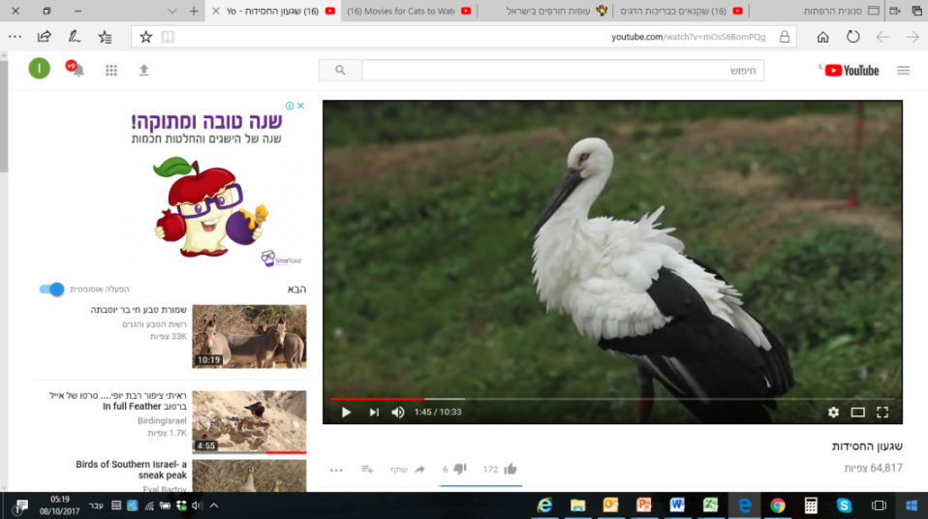

צפו בסרטון:  
[**שגעון החסידות ביפן – בעקבות חלומה של ילדה להבראת הסביבה**](https://www.youtube.com/watch?v=mOsS6BomPQg) (10 דק)

1. כתבו במספר משפטים במה עוסק הסרטון? (כתבו בקצרה את תמצית הסיפור ואת הרעיון המרכזי).
2. הסבירו איך הסרטון מדגים את הקשר בין השינויים בסביבה למגוון המינים.  
    התייחסו לשאלות הבאות:
3. מה היה לפני השינוי?
4. מה היה השינוי?
5. מי היה הביו-אינדיקטור שניתן היה ללמוד ממנו על השינוי?
6. מה גרם לשינוי?
7. מה קרה אחרי השינוי?
8. מה היה הפתרון? מה נדרש כדי לקדם אותו?
9. מה היו הרווחים לסביבה? מה היו הרווחים לאדם?
10. האם ידוע לך על דוגמא דומה בארץ, של מאמץ להשבת ציפורים שמספרם צומצם בגלל השימוש בחומרי הדברה בחקלאות? פרטו והסבירו מה גרם לצמצום הפרטים במין זה ואלו פעולות נעשות כדי להשיבו?

**עבודה נעימה!**